Document 1 :
Le paludisme, aussi appelé malaria est une maladie infectieuse due à un parasite du genre Plasmodium, propagée par la piqûre de certaines espèces de moustiques.
Avec 207 millions de personnes malades et 627 000 décès en 2012^{[3]}, le paludisme demeure la maladie infectieuse plus importante et concerne majoritairement les enfants de moins de cinq ans et les femmes enceintes. 80 % des cas sont enregistrés en Afrique
Le parasite du paludisme est principalement transmis, la nuit, lors de la piqûre par une femelle moustique. Elle-même contaminée après avoir piqué un individu impaludé
Document 2 :

Document 3 : les individus porteurs de l’allèle S d’un des gènes de l’hémoglobine développent la drépanocytose (hématies en forme de faucille). Cette anomalie protège les individus atteints de la malaria.
Document 4 :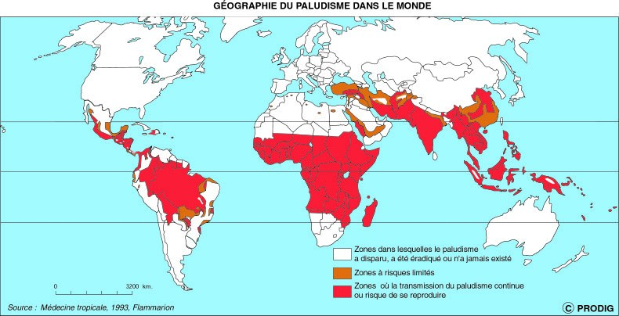

Au niveau mondial, peu d’individus sont porteurs de l’allèle S d’un des gènes de l’hémoglobine. Par contre, dans certaines régions, ils sont plus nombreux.
Expliquez comment cela est possible.

